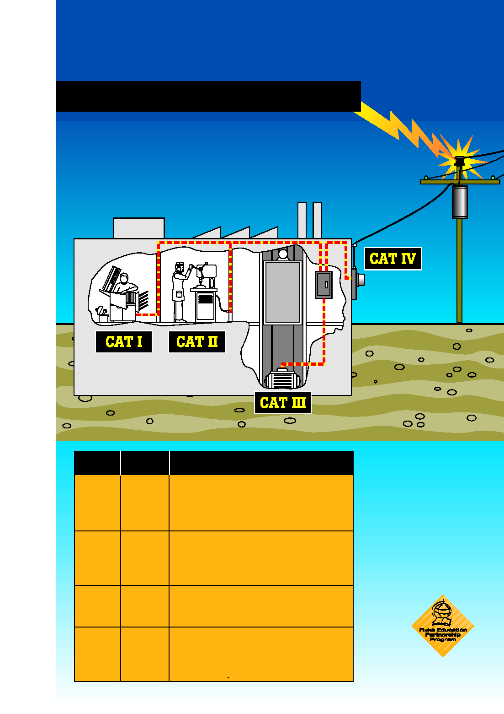
http://assets.fluke.com.cn/fluke/AppNotes_download/AppNotes/K-4.pdf

了解安全类别

测量类型 | 简要说明 | 举例
CAT IV | 公用电力连接处的三相线路，任何室外导体 | • 指“装置起点”，即与公用电力进行低压连接的位置。  • 电能表、一次过电流保护设备  • 外部和电力进线口、从电杆到建筑物的架空引入线、仪表和配电盘之间的线路。  • 至独立建筑物的架空线，至井泵的地下线路
CAT III | 三相分布式环境，包括单相商业照明用电 | • 固定装置中的设备，如开关柜和多相电机。  • 工厂中的母线和馈线。  • 馈线和短分支线路、配电设备。  • 大型楼宇建筑中的照明系统。  • 带有至进线口的短连接线路的电器插座。
CAT II | 单相插座连接的负载 | • 电器、便携式工具以及其它家庭和相似负载。  • 插座和长分支线路。  • 与 CAT III 电源的距离超过 10 米（10 英尺）的插座。  • 与 CAT IV 电源的距离超过 20 米（60 英尺）的插座。
CAT I | 电子设备 | • 受保护的电子设备。  • 与进行测量以便将瞬变过电压限制到适宜的低水平的（电源）电路相连的设备。  • 从高绕组电阻变压器获得的任何高电压、低能量源，如复印机的高电压部分。  福禄克公司  PO Box 9090, Everett, WA USA 98206  ©2007 Fluke Corporation. 版权所有。  美国印刷。12/2007 3214262 A-EN-N Rev A  网址：http://www.fluke.com
测量类别 IEC 61010 适用于低压 (< 1000 V) 测试设备。

